もと西淡路小学校跡地活用にかかる

マーケット・サウンディング（市場調査）

実施要領

令和６年８月

大阪市東淀川区役所

目　　次

１　実施する趣旨・背景・・・・・・・・・・・・・・・・・・・・・・・・・・Ｐ２

２　対象用地・施設概要・・・・・・・・・・・・・・・・・・・・・・・・・・Ｐ３

（１）もと西淡路小学校の概要

（２）位置図

（３）見取図

３　求める提案内容・・・・・・・・・・・・・・・・・・・・・・・・・・・・Ｐ５

（１）現状と求める提案の概要

（２）前提条件

（３）必須条件

（４）積極的に求める提案

４　提案にあたっての基本事項・・・・・・・・・・・・・・・・・・・・・・・Ｐ11

（１）基本事項

（２）事業収支計画

５　対話内容・・・・・・・・・・・・・・・・・・・・・・・・・・・・・・・Ｐ12

６　マーケット・サウンディングのスケジュール・・・・・・・・・・・・・・・Ｐ13

（１）対話参加対象事業者

（２）スケジュール

（３）その他留意事項

７　担当・問合せ先・・・・・・・・・・・・・・・・・・・・・・・・・・・・Ｐ15

別添資料・・・・・「現状の施設配置図面」

**１　実施する趣旨・背景**

もと西淡路小学校は、児童数の減少に伴い、学校配置の適正化により、西淡路小学校と淡路小学校の統合に伴って、平成28年３月末で廃校となりました。

西淡路・淡路地域は、新大阪エリアに隣接しており、交通の便が非常に良好であること、さらには、阪急淡路駅周辺で進行中の連続立体交差事業による鉄道の高架化により、安全性と交通の円滑性の向上が期待されます。都市基盤整備に伴い、商業施設や住宅開発も進む可能性が高く、地域全体の活性化と地域の賑わいが増すことで、西淡路・淡路地域はその立地と進行中のプロジェクトにより、今後さらなる発展と賑わいが期待されます。

一方で、西淡路地域においては、もと西淡路小学校以外には、災害時避難所※に指定している施設が周辺にはなく、南海トラフ巨大地震などの震災や風水害などの災害に対する予防、応急対策などの観点から、もと西淡路小学校が担う災害時避難所としての機能確保が、引き続き必須であると考えています。

また、もと西淡路小学校においては、地域防災訓練や、地域のコミュニティを育む交流イベント、季節の行事などが開催され、廃校後も引き続き子どもから高齢者まで、その活動を支える役割を果たしています。

東淀川区役所としては、安全・安心で住みやすいまちづくりに取り組んでおり、もと西淡路小学校を地域のにぎわい創出の拠点となるよう期待するとともに、「災害時避難所としての地域防災拠点機能」及び「地域コミュニティの活動拠点機能」を確保することが必要であると考えています。

今回のマーケット・サウンディング（市場調査）は、西淡路地域における貴重な公共用地の活用策を検討するにあたり、当該用地の一部に避難所などの機能を確保することを条件に、事業用定期借地により土地を貸し付け、事業者による実現可能な幅広い事業アイデアや市場性、活用条件についての意向などを把握し参考とすることを目的に実施するものです。

提案いただく事業者の皆様には、上記の内容をご賢察いただき、「災害時避難所としての地域防災拠点機能」や「地域コミュニティの活動拠点機能」を満たした有益なご提案をお寄せください。

※災害時避難所とは‥浸水や倒壊により自宅で生活できなくなった市民が一定期間滞在し避難生活を送る施設で、学校の体育館など。大阪市では約560か所を指定しています。

（災害時の避難場所、避難所について）<http://www.city.osaka.lg.jp/kikikanrishitsu/page/0000012054.html>

（東淀川区地域防災計画）

<https://www.city.osaka.lg.jp/higashiyodogawa/page/0000219519.html>

**２　対象用地・施設概要**

**（１）もと西淡路小学校の概要**

ア　所在地：大阪市東淀川区西淡路３丁目14番11号

（大阪市東淀川区西淡路３丁目261番外）

イ　敷地面積：約13,000㎡

ウ　校舎等　：

|  |  |  |  |  |  |
| --- | --- | --- | --- | --- | --- |
| ＃ | 名称・用途 | 構造 | 建築面積㎡ | 延床面積㎡ | 建築年月 |
| 4-1 | 特別・普通教室棟 | 鉄筋コンクリート造 | 346.74 | 1,066.84 | S36.3 |
| 4-2 | 特別・普通教室棟 | 鉄筋コンクリート造 | 209.02 | 638.08 | S37.2 |
| 4-4 | 普通教室棟 | 鉄筋コンクリート造 | 90.24 | 270.28 | S38.1 |
| 9 | 管理室・普通教室棟 | 鉄筋コンクリート造 | 352.21 | 1,081.15 | S42.3 |
| 11-1 | 特別・普通教室棟 | 鉄筋コンクリート造 | 314.89 | 881.63 | S43.3 |
| 11-2 | 普通教室棟 | 鉄筋コンクリート造 | 266.26 | 824.39 | S44.12 |
| 15 | 特別教室棟 | 鉄筋コンクリート造 | 378.30 | 1,135.00 | S49.10 |
| 18、24 | プール機械室等 | 鉄筋コンクリート造 | 64.00 | 64.00 | S50.6 |
| 23-3 | 特別教室棟 | 鉄筋コンクリート造 | 386.38 | 1,192.74 | S55.3 |
| 19 | 屋体棟 | 鉄骨造 | 936.79 | 993.95 | S58.8 |
| 20 | 倉庫 | 鉄筋コンクリート造 | 22.20 | 22.20 | S58.8 |
| 22 | ＥＶ棟 | 軽量鉄骨造 | 30.00 | 90.00 | H8.3 |
|  |  |  | 3,397.03 | 8,260.26 |  |

※本市公有財産台帳管理システムより

運動場　：約7,000㎡

その他　：プール施設、倉庫、ごみ小屋など

エ　用途地域：第一種住居地域

オ　防火地域：準防火地域

カ　指定容積率　：200％

キ　指定建ぺい率：80％

ク　接面道路の状況：

・東側：市道（東淀川区第 957号線） 幅員約5.4ｍ

・西側：市道（東淀川区第 1478号線）　幅員約4.3～6.2ｍ

・南側：市道（東淀川区第 927号線） 幅員約18.0ｍ

**（２）位置図**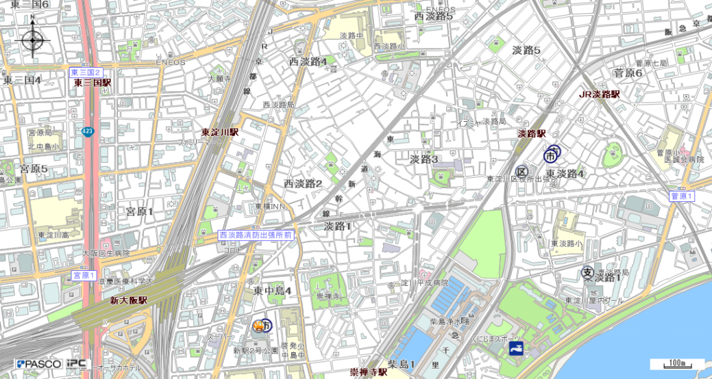

阪急崇禅寺駅

JR、大阪メトロ新大阪駅

もと西淡路小学校

JR淡路駅

阪急淡路駅

JR東淀川駅

**（３）見取図**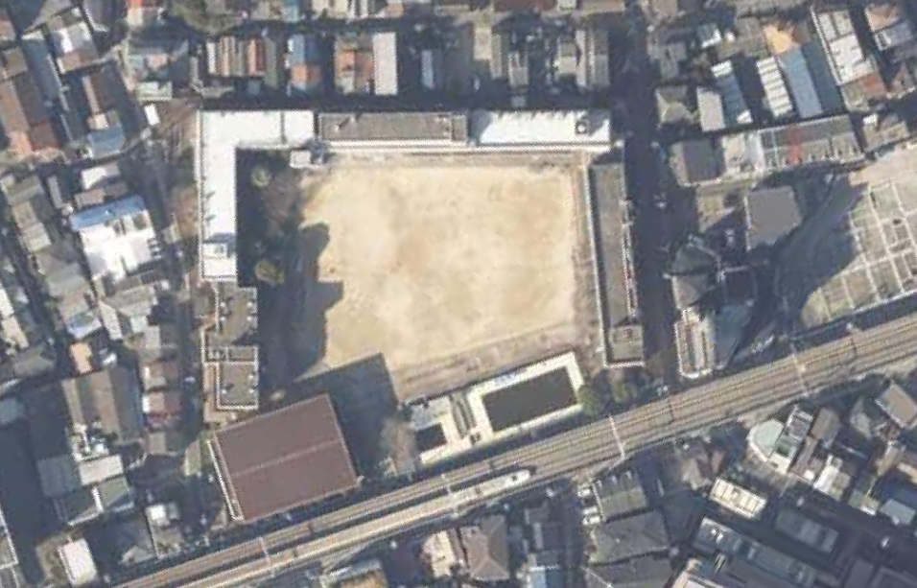

**プール**

幅員約18.0ｍ

幅員約4.3～6.2ｍ

**今回の提案区域**

**（約13,000㎡）**

**（講堂兼体育館）**

**プール**

**４号棟**

幅員約5.4ｍ

**屋体棟体育館**

**５号棟**

**３号棟**

**２号棟**

**１号棟**

※「現状の施設配置図面」については、別添資料をご覧ください。

**３　求める提案内容**

本実施要領の「１　実施する趣旨・背景」を踏まえた提案とし、その実現に向けた幅広い利活用アイデアを求めます。なお、提案にあたっての各種条件は次のとおりです。

**（１）現状と求める提案の概要**

もと西淡路小学校は西淡路地域の地域防災拠点であり、一時避難場所、水害時一時避難場所、災害時避難所として指定しています。また、選挙実施時には投票所としての機能や、普段から地域防災訓練や各種地域活動において定期的に使用しています。

事業者には、もと西淡路小学校の校舎などを解体撤去したのち、にぎわい創出の拠点としてご活用いただく当該用地の一部に避難所などの機能を確保していただくことを想定しています。発災時には、一時避難場所などのスペースや災害時避難所として使用可能なスペース、選挙実施時には投票所スペースを、また、平常時には地域コミュニティの拠点として使用できるスペースを確保いただき、さらには備蓄倉庫として発災時や平常時を問わず使用できるスペースを確保することを条件とした場合、どのような事業用途で活用できるのかをご提案いただきます。各種条件の詳細は以下のとおりです。

**（２）前提条件**

ア　対象用地は売却せず、原則、事業用定期借地とします。

・使用権原として、対象用地は事業用定期借地（10年以上50年未満）とします。期間満了後に土地を返還する際には、完全な更地の状態での返還とします。

なお、他に有益と思われる提案があれば、別途お示しください。

・都市計画・開発許可や大規模事前協議などに関する諸規制などについては、あらかじめ事業者において確認（詳細はＰ12をご覧ください。）をしたうえで、実現可能な提案をしてください。

イ　屋体棟（講堂兼体育館）は、継続しての使用も可能としますが、校舎は、全て解体撤去とします。

・校舎については、令和４年度に実施した建物現況調査の結果や本市関係部局との協議などにより、老朽化が著しく進んでいることから、校舎などを継続して使用することは不可能であるとして、事業者による解体撤去を前提とします。

・屋体棟（講堂兼体育館）を継続して使用せず、校舎と共に解体撤去することも可能とします。

**（３）必須条件**

地域防災拠点として、災害発生時には、次に記載の防災拠点機能を確保することとし、開放してください。なお、開放する避難所や一時避難場所などのスペース（ア～ウ）については、災害発生時に即時開放できるよう、平常時は可動式の物品のみ設置可（机・椅子など）とします。また、災害時には、地上から容易にたどり着けるように動線を確保するとともに、高齢者や障がい者などの受け入れにも対応した、バリアフリーなものとしてください。さらに、開放いただく全てのスペース（ア～カ）については、無料で使用できることとします。

**ア　一時避難場所**

・大規模地震時などの一時的な避難先として、2,200㎡程度を開放してください。

**イ　水害時一時避難場所**

・当該地において津波浸水想定はないものの、河川氾濫(洪水)などの一時的な水害時避難先として、施設の３階以上の部分（当該地の浸水想定を上回る高さの場所）において1,000㎡程度を開放してください。

・既存校舎は解体撤去を条件としているため、これを満たす施設などが必要となります。

**ウ　災害時避難所**

・倒壊や浸水などにより、自宅での生活ができなくなった方が、避難生活（大規模災害発生の日から最低７日間を基本として）を行う施設として、2,690㎡（学校の場合は2,152㎡）を開放してください。

・既存校舎は解体撤去を条件としているため、これを満たす施設などが必要となります。

**エ　災害時救助用備蓄物資保管スペース**

・施設の３階以上の部分（当該地の浸水想定を上回る高さの場所）に64㎡程度を確保してください。

・当該保管スペースは、事業者による活用を不可とし、平常時においても物資などの確認のため本市職員などが立ち入る場合があります。また、上記災害時避難所に近い場所への設置が望ましいです。

|  |  |  |
| --- | --- | --- |
| 機能の名称 | 必要な面積 | 備考 |
| ア　一時避難場所 | 2,200㎡ | 複数箇所設置による面積確保も可。  イ・エは当該地の浸水想定を上回る高さの場所であること。 |
| イ　水害時一時避難場所 | 1,000㎡ |
| ウ　災害時避難所 | 2,690㎡ or 2,152㎡ ※ |
| エ　災害時救助用備蓄  物資保管スペース | 約64㎡  施設の３階以上の部分 |

※災害時避難所の必要な面積については、Ｐ８【参考】大阪市地域防災計画＜共通編・対策編＞（令和５年４月）をご覧ください。

**（その他）**

・開放いただくスペース（ア～ウ）については、大阪市地域防災計画に定める災害時避難所などに指定します。

・災害時避難所として供するスペースは、大阪市地域防災計画における災害時避難所の要件である「災害により住所等を滅失したため、継続して救助を要する市民等に対し、宿泊、給食等の生活機能を提供する場」とし、耐震性の確保及び防災機能の充実を図ることが必要です。また、トイレや空調機などを設置し避難所生活の環境確保を図るなど、避難所における二次被害を防止できるようにしてください。

・災害時救助用備蓄物資については、本市において購入し配備します。

【参考】大阪市地域防災計画＜共通編・対策編＞（令和５年４月）（抜粋）

第９節　避難施設

９－２　避難所

（２）災害時避難所

区長は、災害により住居等を滅失したため、継続して救助を要する市民等に対し、宿泊、給食等の生活機能を提供する場である災害時避難所を確保する。災害時避難所の施設については、各施設管理者が耐震性の確保及び防災機能の充実を図る。災害時避難所の要件は、下記のとおりとし、確保にあたっては、区長は関係機関と密接な連携を図り、あらかじめ所有者、管理者、占有者又は関係者の承諾を得る。

ア　災害時避難所の要件

（ア）地域の人口、誘致圏域、地形、災害に対する安全性等に配慮した施設で、原則として２㎡につき１人を基準として50人以上受入できる建物とする。ただし、地域の実状に応じて、受入可能人数が50人未満の施設も可能とする。

（イ）学校を災害時避難所とする場合は、下記の有効率から有効面積を算出し、有効

面積1.6㎡につき１人として受入可能人数を算出するものとする。

・普通教室 有効率 70％

・廊下 有効率 50％

・屋内運動場 有効率 80％

（ウ）感染症蔓延下における避難所の有効面積については、感染拡大防止に必要な距離等を勘案して設定する。

（エ）確保にあたっては公共施設のほか、民間施設の活用も検討する。

**オ　選挙時における投票所の確保**

　選挙時（投票日前日及び当日）には、投票所・従事者用控室として、投票スペースなどを開放してください。また、以下に示す要件を満たすものとしてください。

・投票所は、選挙前日の設営時及び選挙執行当日において、150㎡以上、提供可能としてください。

・従事者用控室は、選挙前日の設営時及び選挙執行当日において、40㎡程度、提供可能としてください。

・可能な限り施設の１階とし、施設入口から投票所までがスムーズな動線（車椅子などのバリアフリー対応など）であることが必要です。

・選挙当日夜間に、撤収作業が可能であることとしてください。

・当該開放する投票所スペースなどについては、選挙時に即時開放できるよう、平常時は可動式の物品のみ設置可（机・椅子など）とします。

・現行施設における投票所などの配置については、下図枠囲みのとおりです。

【現行の選挙時投票所・従事者用控室の範囲】



投票所：講堂兼体育館　約600㎡

従事者用控室：大会議室　約90㎡

**カ　地域全体のコミュニティ形成に資する活動拠点・スペースの確保**

　地域全体のコミュニティ形成に資する活動拠点・スペースを開放してください。

・地域防災訓練などの「地域全体のコミュニティ形成に資する活動拠点などの機能・スペース」として、公立の小中学校における普通教室２室分（およそ150㎡）程度を、必要に応じて開放可能としてください。常時の使用ではなく、地域の防災訓練・防災会議や、防災学習会などにおける定期的な利用を想定しています。

**（４）積極的に求める提案**

　地域住民と緊密に連携し、地域貢献につながる取組みについて、想定する可能な範囲でご提案ください。

・地域住民と緊密に連携し、地域貢献につながる新たな取り組みについては、令和４年度に実施した「地域住民等へのアンケート調査結果（下記のとおり、詳細は東淀川区ホームページ <https://www.city.osaka.lg.jp/higashiyodogawa/page/0000581564.html>）」を参照し、想定する可能な範囲で提案してください。



・これまで、もと西淡路小学校を活用して行われてきた「生涯学習ルーム事業」や「学校体育施設開放事業」（下記のとおり）などの活動を継続して実施することについて、可能な範囲で提案をしてください。

【現在の活動（活用）状況一覧】

○校舎

|  |  |  |  |
| --- | --- | --- | --- |
| 名称 | 実施期間 | 曜日 | 時間 |
| お茶のいろは | 4月～3月 | 第1・3火曜 | 13:00-15:00 |
| パッチワーク | 4月～3月 | 第2・4火曜 | 10:00-15:00 |
| お琴の園 | 4月～3月 | 第2・4木曜 | 11:00-14:00 |
| 太極拳 | 4月～3月 | 土曜 | 10:00-12:00 |
| 尺八の広場 | 4月～3月 | 第1・3土曜 | 9:30-11:30 |
| 民謡 | 休講中 |  |  |
| 地域太鼓 | 4月～3月 | 土曜  日曜 | 17:00-20:00  9:00-13:00 |
| あわじ寺子屋 | 4月～3月 | 月曜～金曜 | 17:00-21:00 |
| 地域小中高連携地域教育力向上事業 | 4月～3月 | 木曜 | 19:00-21:00 |

○運動場

|  |  |  |  |
| --- | --- | --- | --- |
| 名称 | 実施期間 | 曜日 | 時間 |
| ラグビー | 4月～3月 | 日曜 | 09:00-12:00 |
| 少年野球 | 4月～3月 | 日曜  月曜～土曜 | 16:00-日没  13:00-日没 |

○体育館（講堂）

|  |  |  |  |
| --- | --- | --- | --- |
| 名称 | 実施期間 | 曜日 | 時間 |
| 室内競技 | 4月～3月 | 日曜 | 09:00-21:00 |
| 卓球 | 4月～3月 | 月曜・金曜  水曜 | 09:00-15:00  09:00-12:00 |
| バレーボール | 4月～3月 | 月曜  土曜 | 16:00-21:00  15:00-21:00 |
| ディスコン | 4月～3月 | 火曜・木曜 | 09:00-15:00 |
| 少年野球 | 4月～3月 | 火曜 | 16:00-21:00 |
| バレーボール | 4月～3月 | 水曜 | 16:00-21:00 |
| バスケットボール | 4月～3月 | 木曜 | 16:00-21:00 |
| 剣道 | 4月～3月 | 金額 | 16:00-21:00 |

**４　提案にあたっての基本事項**

**（１）基本事項**

ア　本市の費用負担は無いものと想定してご提案ください。

イ　土地の位置・形状・面積は、Ｐ４見取図の「今回の提案区域」（約13,000㎡）とします。

ウ　活用内容・災害時対応・管理運営などに関する事項について、現時点において想定する可能な範囲で具体的にご提案ください。

・対象用地・施設などの活用案

・地域防災拠点機能確保の方策

・積極的に求める提案に対するお考え（地域コミュニティの活動拠点機能など地域貢献につながる取組みなど）

・事業用定期借地権などの設定から開業までのスケジュール

・その他ご提案、ご要望（提案する活用案を実現するために大阪市に求める条件）

エ　提案書の作成にあたっては、関連法令及び本市の条例、要綱、要領等（以下「法令等」という。）により定められた土地利用上の諸規制を満たしたものとしてください。提案内容が法令等を遵守したものであることについて、提案者自ら確認をお願いします。

オ　土地利用に係る諸規制などについては、下表に基づき確認をお願いします。なお、問合せの際は、本件応募に係る確認であることをお申し出ください。

土地利用に係る諸規制などについての問合せ先

|  |  |  |
| --- | --- | --- |
| 想定される問合せ内容 | 問合せ先 | 電話番号 |
| 開発許可の要否、  大規模建築物の建築計画にかかる  事前協議の要否　など | 計画調整局  開発調整部 開発誘導課  （大阪市役所 本庁舎７階） | 06-6208-9285 |
| 用途規制、建ぺい率・容積率の  制限、高さ制限、日影規制の有無、  接道　など | 計画調整局  建築指導部 建築確認課  （大阪市役所 本庁舎３階） | 06-6208-9291 |

※計画調整局 開発調整部 開発誘導課へは、訪問前に電話にて連絡をお願いします。

**（２）事業収支計画**

上記「３　求める提案内容」を前提として、概算の事業収支計画を想定する可能な範囲でご提案ください。基本事項は以下のとおりです。

ア　支払賃料（月額）については、当該物件の路線価などを踏まえつつ、事業実現性のある提案としてください。なお、今後予定される本跡地活用事業者公募の際の支払賃料の予定価格は、公募条件などを踏まえた不動産鑑定評価に基づき算出することを予定しています。

イ　前提条件としている、事業者による校舎などの全棟解体撤去費用については、撤去費相当額を貸付期間における賃料総額より差し引くものとして取り扱う見込みです。

ウ　大阪市において、令和６年度中にアスベスト含有調査や土壌調査を実施します。

**５　対話内容（予定）**

ご提出いただく提案書に基づき、次の点についてお聞きする予定です。

・提案に至った背景、想定する活用内容の概要、災害時対応などについて

・事業収支について

・市場における対象物件の評価、魅力について

・活用にあたっての参加意欲や本市に求める条件などについて

**６　マーケット・サウンディングのスケジュール**

**（１）対話参加対象事業者**

「４（２）事業収支計画」に記載の運営スキームのもと、本小学校跡地の利活用内容を提案し、かつ実行する意向・意欲を有する法人または法人グループとします。

**（２）スケジュール**

**①マーケット・サウンディングの実施を公表**

東淀川区役所ホームページや文部科学省ホームページ「～未来につなごう～「みんなの廃校」プロジェクト」への掲載など、幅広く提案・対話参加事業者を募集します。

**②説明会の開催（動画配信形式）**

説明会は動画配信形式により行います。動画については、令和６年８月19日（月）より令和６年10月21日（月）まで、東淀川区役所ホームページに掲載します。

**③現地見学会の開催（任意参加）**

・以下の日程により、現地見学会を開催（小雨決行、荒天延期）します。

【日時】（第１回）令和６年８月29日（木）10時開始

（第２回）令和６年８月30日（金）10時開始

※各回次とも約１時間程度の見込みです。

【場所】もと西淡路小学校現地（大阪市東淀川区西淡路３丁目14番11号）

・参加を希望する場合は、別紙１「現地見学会　参加申込書」に必要事項を記入の上、　件名を「【もと西】現地見学会参加申込」とし、令和６年８月26日（月）17時30分までに、電子メールにより、連絡先メールアドレス宛に提出してください。

・現地見学会への参加は１グループ３名以内とします。

・現地見学会は現地集合（もと西淡路小学校南西門（体育館側）前）とします。駐車場などの案内はございません。

・希望者多数の場合は、改めて日時を調整させていただくことがあります。

**④マーケット・サウンディングに関する質問**

・別紙２「質問用紙」に記入の上、件名を「【もと西】マーケットサウンディング質問」とし、令和６年９月９日（月）から令和６年９月20日（金）17時30分までに、電子メールにより、連絡先メールアドレス宛に提出してください。

・電話、ＦＡＸや来所などによる質問は受付いたしません。

**⑤質問に対する回答**

回答は、随時、東淀川区役所ホームページ上に掲載します。令和６年10月８日（火）の更新を最終回答日とします。

**⑥対話参加申出書及び提案書の受付**

マーケット・サウンディングに参加を希望される場合には、別紙３「対話参加申出書および提案書」に必要事項を記入の上、件名を「【もと西】対話参加申出書及び提案書」とし、令和６年10月９日（水）から令和６年10月22日(火)17時30分までに、電子メールにより、連絡先メールアドレス宛に提出してください。

**⑦提案者との対話の実施**

・ご提出いただいた提案書をもとに、令和６年11月５日（火）から令和６年11月８日（金）までの間に、東淀川区役所において対話（ヒアリング）を実施します。

・対話の方法については、直接の対話を基本としますが、必要に応じてMicrosoft Teams を用いたWeb会議による対話方式などを予定しています。

・日時や実施方法などの詳細は、個別に調整をさせていただきます。

**⑧マーケット・サウンディング実施結果の公表**

・マーケット・サウンディング実施結果については、概要を東淀川区役所ホームページに公表します。公表にあたり、あらかじめ対話参加事業者に公表内容の確認を行います。

・対話参加事業者の名称は非公表とします。また、対話参加事業者のノウハウを保護するために、具体的な事業計画などについても非公表とします。

|  |  |
| --- | --- |
| 内容 | 日程 |
| ①マーケット・サウンディングの実施を公表 | 令和６年８月９日（金） |
| ②説明会の開催（動画配信形式） | 令和６年８月19日（月）～令和６年10月21日（月） |
| ③現地見学会の開催（任意参加）  申込期限：令和６年８月26日（月）17:30迄 | 令和６年８月29日（木）・30日（金） |
| ④マーケット・サウンディングに関する質問  受付期限：令和６年９月20日（金）17:30迄 | 令和６年９月９日（月）～令和６年９月20日（金） |
| ⑤質問に対する最終回答 | 令和６年10月８日（火） |
| ⑥対話参加申出書及び提案書の受付期限  受付期限：令和６年10月22日（火）17:30迄 | 令和６年10月９日（水）～令和６年10月22日（火） |
| ⑦提案者との対話の実施 | 令和６年11月５日（火）～令和６年11月８日（金） |
| ⑧マーケット・サウンディング実施結果の公表 | 令和６年12月末（予定） |

**（３）その他留意事項**

・対話に参加できる人数は１グループ４名までとし、所要時間は１グループ60分以内を目安とします。

・必要に応じて後日に追加の対話（文書照会を含む）を実施させていただくことがありますのでご協力をお願いします。

・対話については、対話参加事業者のアイデア及びノウハウ保護のために個別に非公開で行います。

・本小学校跡地の利活用に関する事業者の公募が行われた場合、本マーケット・サウンディングへの参加実績は優位性を持つものではありません。また、本調査で意見・提案をいただいた内容については、貸付の際に履行していただく義務はありません。

・本調査で意見・提案をいただいた内容は、本物件の利活用などの条件を検討する際の参考としますが、必ず反映されるものではありません。

・マーケット・サウンディングへの参加に要する費用（書類作成、参加費用、報酬など）は、対話参加事業者の負担となります。また、対話への参加や結果に対する報酬の提供はありません。

・今回提案を求める物件は、事業者による活用の可能性について意見を聴取するものですが、今後、本市施策で活用するなど、公募によらず活用する場合があります。

・本調査の趣旨から外れた内容についての提案があった場合は、当該事業者に対する対話を実施しない場合があります。

・大阪市暴力団排除条例第２条第２号に規定する暴力団員又は同条第３号に規定する暴力団密接関係者に該当すると認められる者については対話の対象者として認めません。

**７　担当・問合せ先**

大阪市東淀川区役所 地域課（地域）

〒533-8501　大阪市東淀川区豊新２丁目１番４号

電話：(06)4809-9826　担当：冨康・安田

連絡先メールアドレス：[tm0011@city.osaka.lg.jp](mailto:tm0011@city.osaka.lg.jp)